
СОВЕТ

МОСКАЛЕНСКОГО МУНИЦИПАЛЬНОГО РАЙОНА

ОМСКОЙ ОБЛАСТИ

РЕШЕНИЕ
23.12.2020 № 93

О внесении изменений в решение Совета Москаленского муниципального района Омской области от 18.12.2019 № 118 "О бюджетном процессе в Москаленском муниципальном районе Омской области"

В соответствии с Бюджетным Кодексом Российской Федерации, Федеральным законом от 6 октября 2003 года № 131–ФЗ "Об общих принципах организации местного самоуправления в Российской Федерации", руководствуясь Уставом Москаленского муниципального района Омской области, Совет Москаленского муниципального района Омской области РЕШИЛ:

1. Внести в приложение к решению Совета Москаленского муниципального района Омской области от 18.12.2019 № 118 "Положение о бюджетном процессе в Москаленском муниципальном районе Омской области" следующие изменения:
1.1. Абзац четырнадцатый статьи 7 изложить в следующей редакции:
"устанавливает порядок открытия и ведения лицевых счетов в финансовом органе Администрации Москаленского муниципального района Омской области в соответствии с общими требованиями, установленными Федеральным казначейством;".
1.2. В абзаце четвертом пункта 9 статьи 8 слова "Проект бюджетного прогноза (проект изменений бюджетного прогноза)" заменить словами "Бюджетный прогноз (проект бюджетного прогноза, проект изменений бюджетного прогноза)".
1.3. После абзаца седьмого пункта 2 статьи 23 знак препинания (;) заменить на знак препинания (.)
1.4. Статью 24 изложить в следующей редакции:
"Статья 24. Опубликование отчетов об исполнении районного бюджета
Ежеквартальные отчеты об исполнении районного бюджета, годовой отчет об исполнении районного бюджета подлежат официальному опубликованию в соответствии с муниципальными правовыми актами.".
2. Настоящее решение вступает в силу на следующий день после дня его официального опубликования, за исключением подпункта 1.1 пункта 1 настоящего решения, который вступает в силу с 1 января 2021 года.
3. Опубликовать настоящее решение в источниках официального опубликования.
4. Контроль за исполнением настоящего решения возложить на комиссию по финансово-экономическим вопросам (Выходцев Д.В.).

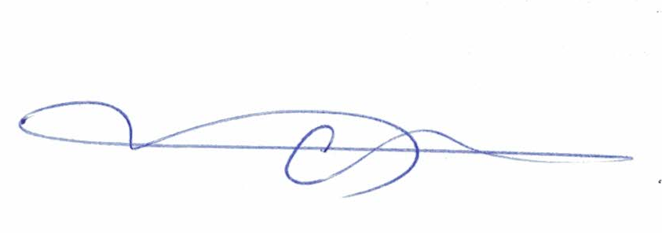
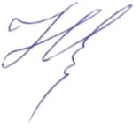
Глава Москаленского
муниципального района А.В.Ряполов

Председатель Совета
Москаленского муниципального района Е.Ю.Наумович

